2. lekce: UMĚNÍ
1. Úkol pro začátek: Co je to umění? (toto není ještě zápis)
Prohlédni si následující obrázky a zkus se rozmyslet, které z nich by si zařadil do „umění“ a které ne.
ZÁPIS:
Zrod umění
Už od pradávna lidé vytvářejí nejen předměty, které nutně potřebují ke svému životu, ale i předměty, kterými uspokojovali i potřebu vnímat kolem sebe krásu… a tak se zrodilo umění
Umělecké dílo
= je tedy primárně předmět, který evokuje pocit krásna, ale též nás
- obohacuje o nové dojmy a mnohé vypovídá o autorových pocitech
- řadíme jej do duchovní kultury
Je to krásné nebo není?... A co je vlastně krásné?
- Musíme však myslet na to, že každému člověku se může líbit něco jiného (co je pro někoho krásné, se druhému líbit vůbec nemusí)
- Umění však není jen „krásné“ mělo by mít i „hlubší smysl“!
- Napodobeninu uměleckého díla, která je pouze líbivá, ale bez hlubšího smyslu, nazýváme …………….(odpověď najdeš v uč. na str. 41)
- Stanovat hranici „kde začíná a kde končí“ umění je tedy velmi těžké

Nyní ti dám pár otázek a obrázků k pouhému zamyšlení nad tím, co je to vlastně ta krása….
Zamysli se, kdo podle tebe vytváří tzv. „ideály“ krásy?
Jsi to ty? Společnost? Kultura tvé země? Média? Modelky? Celebrity?
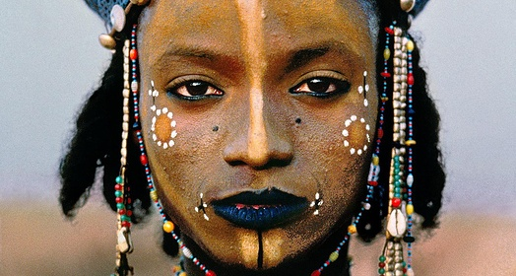
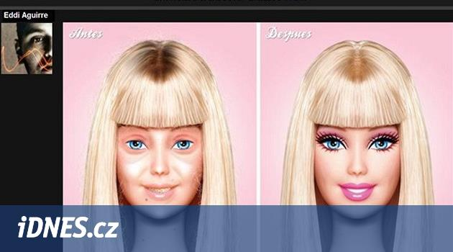

Druhy umění
Samostatná práce: uč. str. 42 (horní polovina) - překresli si do sešitu dělení umění (klidně bez obrázků)

Závěrečné otázky Odpovědi na tyto úkoly nevypracovávej, pouze si na ně zkus odpovědět !
- Jaké jsou počátky umění?
- Jaký rozdíl je mezi uměleckým dílem a kýčem?
- Které komplikace přináší otázka typu: „Je toto krásné“?
- Jaké znáš druhy umění?

Závěrečné otázky a úkoly z lekce - Vypracování těchto úkolů zpracuj na papír !

1. Úkol: Napiš, kde je podle tebe hranice toho, co lze považovat za umělecké „graffiti“ a co je již podle tebe pouhá posprejovaná zeď?

2. Úkol: Představ mi tvého „krásného člověka“ (jak vypadá, jak se chová), znáš reálně někoho takového?
3. Úkol: Jak se jmenuje nauka o krásnu? (nápověda: E......A)
4. Úkol: Uč. str. 42, dolní cvičení: Na papír vypiš slova, která patří do vynechaných políček (stačí pouze napsat číslici a chybějící slovo)
5. Úkol: Jaký máš ty vztah k umění? Děláš nějakou uměleckou činnost, jakou? Jaká kulturní zařízení máš nejraději (jejich výběr najdeš na str. 43-44)?

